НАЦІОНАЛЬНИЙ УНІВЕРСИТЕТ «ЛЬВІВСЬКА ПОЛІТЕХНІКА»

ІНСТИТУТ КОМП’ЮТЕРНИХ НАУК ТА

ІНФОРМАЦІЙНИХ ТЕХНОЛОГІЙ



ЗВІТ

про виконання лабораторної роботи № 4,4

«Табуляція функції, заданої графіком»

з дисципліни «Алгоритмізація та програмування»

студентки групи ІТ-12

Прендкович Ірини ВІталіївни

Умова завдання

Обчислити і вивести на екран у вигляді таблиці значення функції, заданої графічно, на проміжку від хпоч до хкінц з кроком dx. Інтервал і крок задати таким чином, щоби провірити всі гілки розгалуження. Таблиця повинна містити заголовок і шапку. Вказані параметри повинні вводитися з клавіатури.

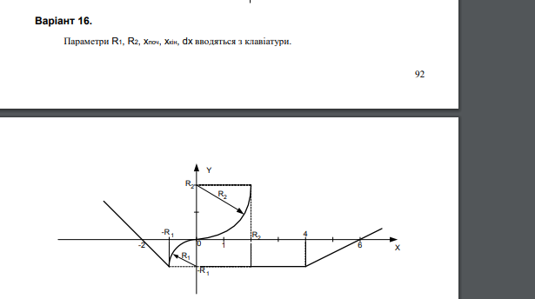

Відповідь

#include <iostream>

#include <cmath>

using namespace std;

int main()

{

double x; // вхідний аргумент

double R; // вхідний параметр

double R2; // вхідний параметр

double y = 0; // результат обчислення виразу

cout << "R = "; cin >> R;

cout << "R2 = "; cin >> R2;

cout << "x = "; cin >> x;

// розгалуження в повній формі

if (x <= -R)

y = (x + 2) / R;

else

if (-R < x && x <= 0)

y = sqrt(R \* R - x \* x) - R;

else

if (0 < x && x <= R2)

y = -sqrt(R2 \* R2 - x \* x) - R2;

else

if (R2 < x && x <= 4)

y = R;

else

if (4 < x)

y = 1 / 2 \* (R \* (x - 4) - R);

cout << endl;

cout << "y = " << y << endl;

cin.get();

system("pause");

return 0;

}

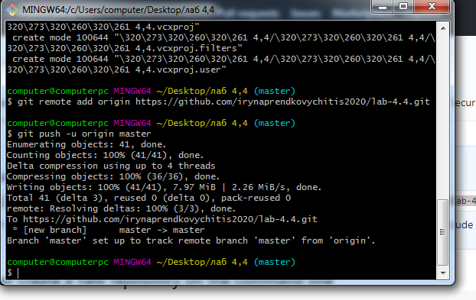

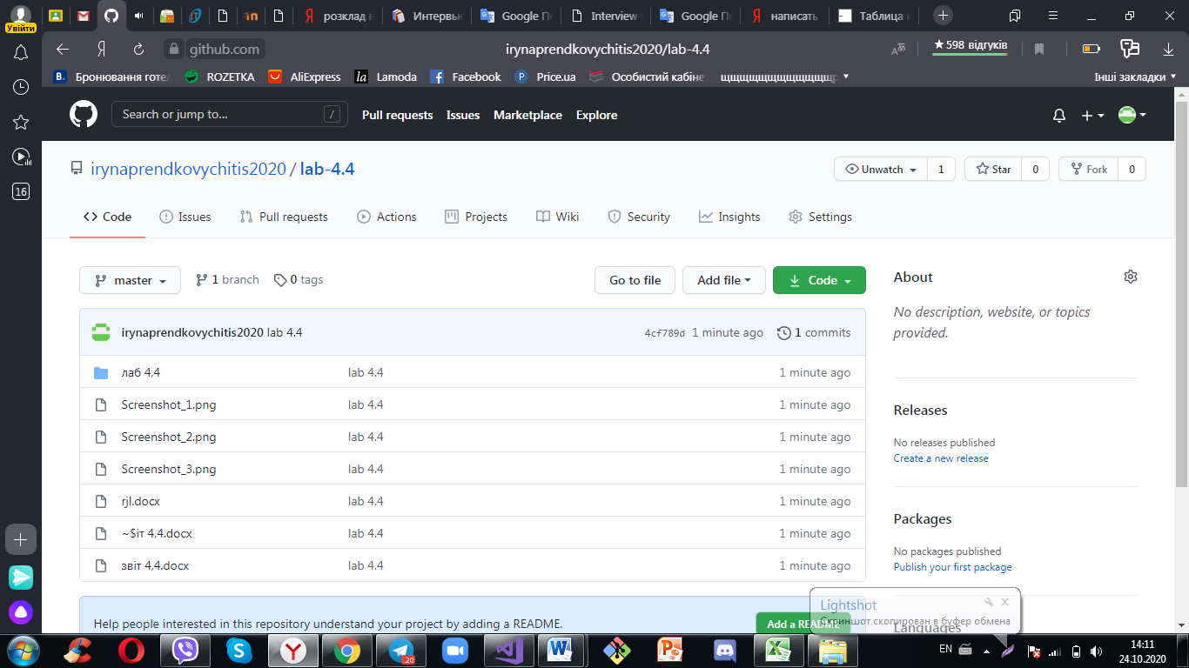

<https://github.com/irynaprendkovychitis2020/lab-4.4>

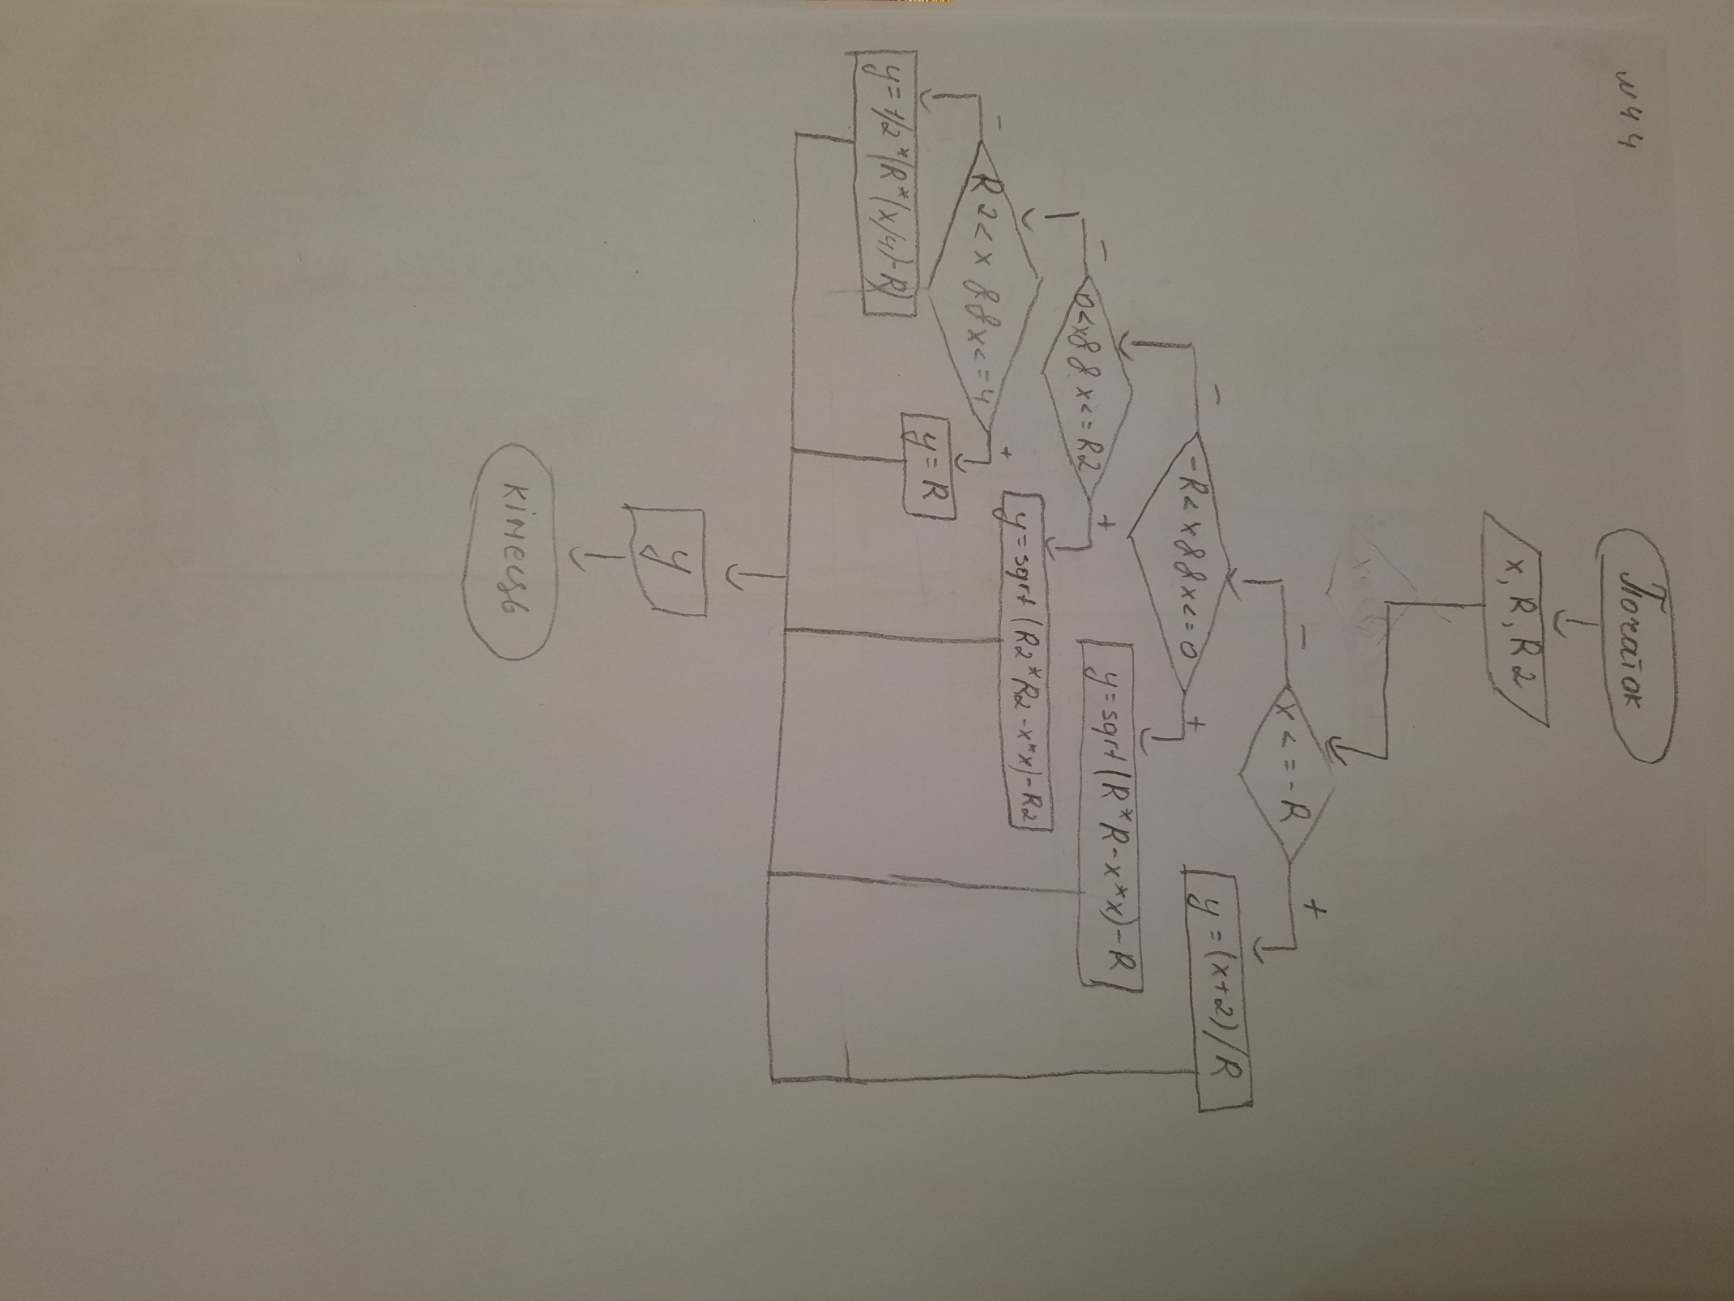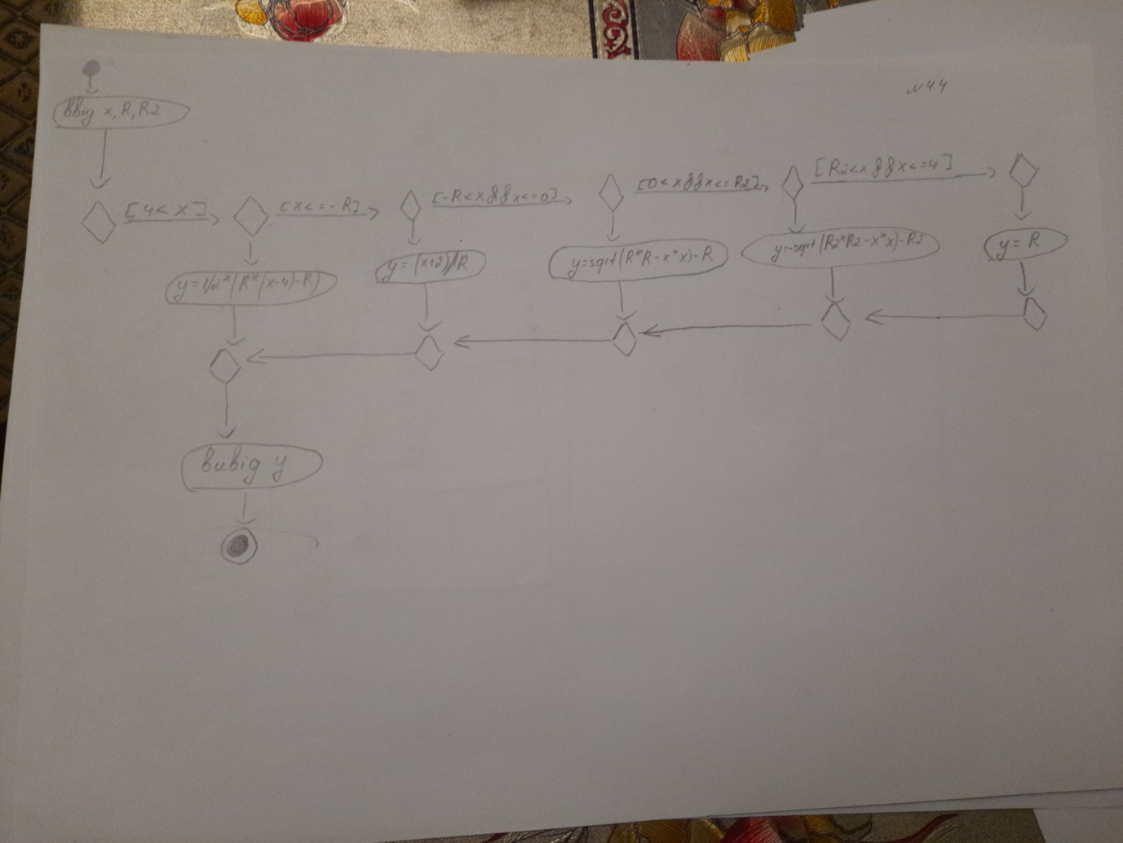

Висновок

Сьогодні я на лабораторній роботі навчилася створювати циклічні програми і використовувати формати виводу.